[Наименование образовательной организации]
[Кафедра / отделение]

ПОЯСНИТЕЛЬНАЯ ЗАПИСКА
к курсовой работе
на тему
«Разработка десктопного приложения для аренды спортивного инвентаря»

Проект: SportRent
Выполнил: Alexander Chaykovskiy
Группа: ____________________
Руководитель: ____________________

2026

СОДЕРЖАНИЕ
СОДЕРЖАНИЕ 2
ВВЕДЕНИЕ 3
ГЛАВА 1. ТЕОРЕТИЧЕСКИЕ АСПЕКТЫ ИЗУЧАЕМОЙ ПРОБЛЕМЫ 5
1.1 Характеристика предметной области 5
1.2 Требования к цифровому сервису аренды 5
1.3 Обоснование выбора средств разработки 6
ГЛАВА 2. ПРОЕКТИРОВАНИЕ СТРУКТУРЫ ПРИЛОЖЕНИЯ 8
2.1 Проектирование базы данных 8
2.2 Проектирование архитектуры решения 12
ГЛАВА 3. РЕАЛИЗАЦИЯ И ТЕСТИРОВАНИЕ ПРИЛОЖЕНИЯ 15
3.1 Реализация основных пользовательских сценариев 15
3.2 Разработка интерфейса приложения 15
3.3 Тестирование и проверка работоспособности 20
3.3.1 Сборка локальной базы данных 20
3.3.2 Проверка пользовательских сценариев 20
3.3.3 Ограничения текущей версии 21
ГЛАВА 4. РАСЧЕТ ЭКОНОМИЧЕСКОЙ ЭФФЕКТИВНОСТИ ПРОЕКТА 22
4.1 Анализ затрат на разработку 22
4.2 Оценка экономической эффективности 23
ЗАКЛЮЧЕНИЕ 25
СПИСОК ЛИТЕРАТУРЫ 26

ВВЕДЕНИЕ
Актуальность разработки приложений для аренды спортивного инвентаря определяется ростом спроса на краткосрочное пользование оборудованием без необходимости его покупки. Для клиента важно быстро найти нужную позицию, проверить доступность в конкретном пункте проката и получить понятные условия аренды.
Тема курсовой работы связана с созданием десктопного приложения на базе кроссплатформенной технологии .NET MAUI, объединяющего проектирование базы данных и реализацию пользовательского интерфейса. В рамках проекта SportRent реализован автономный демонстрационный сценарий, в котором основные действия выполняются на базе локальной SQLite без серверной части.
Целью работы является разработка десктопного приложения SportRent, обеспечивающего авторизацию пользователя, просмотр каталога, получение сведений об инвентаре, оформление аренды, просмотр истории заказов и личного кабинета.
Работа выполнена на примере учебного сервиса проката спортивного инвентаря SportRent, моделирующего деятельность пункта проката с локальной базой данных и типовыми пользовательскими сценариями.
В данной версии пояснительной записки основной акцент сделан на настольной Windows-сборке кроссплатформенного проекта SportRent.
Для достижения поставленной цели были решены следующие задачи:
1. Выполнен анализ предметной области аренды спортивного инвентаря.
2. Спроектирована нормализованная структура реляционной базы данных.
3. Реализован инструмент автоматической сборки SQLite из SQL-скриптов.
4. Создана десктопная сборка приложения на платформе .NET MAUI для Windows.
5. Проверена работоспособность ключевых пользовательских сценариев.
6. Выполнен учебный расчет экономической эффективности проекта.
Объектом исследования является процесс аренды спортивного инвентаря, а предметом исследования выступают методы проектирования локальной базы данных и реализации десктопного приложения для обслуживания данного процесса.
В работе использованы методы анализа предметной области, сравнения аналогичных решений, проектирования структуры данных, программной реализации, тестирования и условного экономического расчета.

ГЛАВА 1. ТЕОРЕТИЧЕСКИЕ АСПЕКТЫ ИЗУЧАЕМОЙ ПРОБЛЕМЫ

1.1 Характеристика предметной области
Предметная область включает пользователей, пункты проката, категории и конкретные позиции инвентаря, тарифы аренды, остатки, заказы и платежи. Для одного и того же вида инвентаря необходимо хранить сведения о доступности в разных пунктах, размерах и состояниях, а также учитывать залог и срок аренды.
В текущей версии проекта в локальной базе данных хранится 5 категорий, 5 позиций инвентаря и 3 пункта проката. Пользователю доступны такие примеры оборудования, как Горный велосипед, Лыжный комплект, Сноуборд, Электросамокат, Шлем защитный. Эти данные достаточны для демонстрации типового потока работы приложения на защите.
Ключевая особенность рассматриваемой предметной области состоит в необходимости связать каталог с реальными остатками инвентаря. Пользователь должен видеть не только карточку товара, но и доступность выбранной позиции в конкретном пункте проката, а также применимые тарифы и размер залога.

1.2 Требования к цифровому сервису аренды
На основании анализа предметной области были сформулированы требования к программному средству. Пользовательская часть должна обеспечивать быстрый вход в систему, поиск и фильтрацию каталога, просмотр детальной карточки, оформление аренды и получение информации о ранее созданных заказах.
Система должна работать в автономном режиме, поскольку проект ориентирован на учебную демонстрацию без зависимости от удаленной инфраструктуры. Поэтому база данных, изображения инвентаря и логика доступа к данным размещены локально в составе клиента.
Дополнительным требованием стало обеспечение воспроизводимости данных. Для этого в решении выделен отдельный инструмент сборки базы данных из канонических SQL-скриптов и подготовлены демонстрационные учетные записи разных ролей.
Для десктопной версии дополнительно важны работа в оконном режиме, рациональное использование расширенной рабочей области и удобство взаимодействия с помощью клавиатуры и мыши.

1.3 Обоснование выбора средств разработки
Для реализации проекта выбран стек, включающий .NET 9 в качестве платформы, .NET MAUI для построения интерфейса, язык C#, разметку XAML, СУБД SQLite и Entity Framework Core 9 для слоя данных. Такой набор средств соответствует теме курсовой работы и позволяет объединить разработку интерфейса, локального хранения и прикладной логики в одной технологии.
Выбор SQLite обусловлен малым объемом демонстрационных данных, простотой развертывания и возможностью хранить файл базы непосредственно в составе приложения. .NET MAUI обеспечивает кроссплатформенную основу и единый стек для реализации страниц, навигации и взаимодействия с локальными ресурсами.
Таблица 1
Использованные технологии и их назначение
Технология | Назначение
.NET 9 | Платформа разработки и выполнения проекта
.NET MAUI | Построение кроссплатформенного пользовательского интерфейса
C# | Реализация прикладной логики и сервисов
XAML | Описание экранов приложения
SQLite | Локальное хранение данных
Entity Framework Core 9 | Scaffolded слой данных и модели
PowerShell | Автоматизация сборки базы данных и scaffold-процесса

ГЛАВА 2. ПРОЕКТИРОВАНИЕ СТРУКТУРЫ ПРИЛОЖЕНИЯ

2.1 Проектирование базы данных
База данных проекта сформирована как нормализованная реляционная структура и в текущем состоянии содержит 20 таблиц. При проектировании отдельно выделены справочники ролей, категорий, брендов, типов аренды, статусов заказов и платежей, что исключает дублирование данных и упрощает дальнейшее расширение системы.
Основной сущностью каталога является таблица equipment, содержащая сведения о конкретной позиции инвентаря. Тарифы вынесены в отдельную таблицу equipmentRates, что позволяет задавать несколько вариантов аренды для одной позиции. Остатки хранятся в rentalPointEquipment и связаны одновременно с пунктом проката, размером и состоянием оборудования.
Для корректного хранения медиафайлов реализована нормализация изображений через таблицы images и equipmentPhotos. Позиции заказа связаны не просто с инвентарем вообще, а с конкретным остатком из rentalPointEquipment, благодаря чему приложение может корректно уменьшать доступное количество при создании заказа.
Таблица 2
Ключевые группы таблиц базы данных
Группа | Содержание
Пользователи и роли | roles, users
Каталог и классификаторы | categories, brands, equipmentTypes, equipmentSizes, equipmentConditions
Прокат и доступность | rentalTypes, rentalPoints, equipment, equipmentRates, rentalPointEquipment
Изображения | images, equipmentPhotos
Заказы и статусы | orderStatuses, rentOrders, orderItems
Платежи | paymentMethods, paymentStatuses, payments

Важным проектным решением стало хранение денежных значений в целочисленном формате, то есть в копейках. Это исключает ошибки округления и делает операции расчета аренды и залога более предсказуемыми.
Ниже приведено краткое описание основных сущностей базы данных и их связей.
Таблица 3
Описание сущностей БД: роли, статусы и способы оплаты
Сущность | Назначение | Ключевые связи
roles | Хранит перечень ролей пользователей. | Используется внешним ключом users.idRole.
orderStatuses | Содержит справочник статусов заказа аренды. | Используется внешним ключом rentOrders.idStatus.
paymentMethods | Определяет доступные способы оплаты заказа. | Используется внешним ключом payments.idPaymentMethod.
paymentStatuses | Фиксирует текущее состояние платежа. | Используется внешним ключом payments.idStatus.
equipmentConditions | Задает состояния инвентаря, например новый или б/у. | Используется внешним ключом rentalPointEquipment.idEquipmentCondition.

Таблица 4
Описание сущностей БД: классификация каталога
Сущность | Назначение | Ключевые связи
rentalTypes | Описывает варианты тарификации аренды и длительность периода. | Связана с equipmentRates.idRentalType.
categories | Хранит категории спортивного инвентаря. | Связана с equipment.idCategory.
brands | Содержит перечень брендов. | Связана с equipment.idBrand.
equipmentTypes | Определяет типы инвентаря. | Связана с equipment.idType.
equipmentSizes | Описывает размерные характеристики инвентаря. | Связана с rentalPointEquipment.idSize.

Таблица 5
Описание сущностей БД: пользователи, пункты проката и остатки
Сущность | Назначение | Ключевые связи
rentalPoints | Хранит сведения о пунктах выдачи и возврата инвентаря. | Связана с rentalPointEquipment и rentOrders.
users | Содержит учетные записи клиентов и сотрудников. | Связана с roles и rentOrders.
equipment | Описывает конкретные позиции каталога инвентаря. | Связана с categories, brands, equipmentTypes и equipmentRates.
equipmentRates | Хранит тарифы и размер залога для позиции инвентаря. | Связана с equipment и rentalTypes.
rentalPointEquipment | Фиксирует остатки инвентаря по пунктам проката, размеру и состоянию. | Связана с rentalPoints, equipment, equipmentConditions и equipmentSizes.

Таблица 6
Описание сущностей БД: изображения, заказы и платежи
Сущность | Назначение | Ключевые связи
images | Хранит сведения о локальных графических ресурсах. | Связана с equipmentPhotos.idImage.
equipmentPhotos | Реализует связь между инвентарем и изображениями. | Связана с equipment и images.
rentOrders | Содержит заголовок заказа аренды, сроки и суммарные суммы. | Связана с users, orderStatuses и rentalPoints.
orderItems | Хранит состав заказа по конкретным остаткам инвентаря. | Связана с rentOrders и rentalPointEquipment.
payments | Фиксирует платеж по заказу, способ и статус оплаты. | Связана с rentOrders, paymentMethods и paymentStatuses.

Представленные сущности покрывают как справочный контур системы, так и операционный контур аренды, включая остатки, заказы и платежи. Благодаря этому схема БД соответствует предметной области и поддерживает полный учебный сценарий.

2.2 Проектирование архитектуры решения
Решение состоит из трех логически разделенных проектов. Такое разделение позволяет обособить задачи построения базы данных, работы со scaffolded сущностями и разработки пользовательского интерфейса.
В клиентском приложении используется упрощенный вариант архитектурного подхода MVVM: страницы отвечают за визуальную часть, ViewModel управляют состоянием экрана, а сервисы инкапсулируют доступ к данным и прикладную логику. Такой подход уменьшает связанность кода и делает сценарии загрузки каталога, авторизации и заказов более прозрачными.
Файл SportRent.Mobile.csproj подтверждает кроссплатформенный характер решения: проект ориентирован на Android, iOS, Mac Catalyst и Windows. Общая XAML-разметка и единый слой сервисов обеспечивают использование одной кодовой базы для разных целей сборки.
В рамках данной версии записки основной акцент сделан на Windows-сборке, которая рассматривается как десктопный вариант эксплуатации приложения.
Точкой входа служит класс App, который определяет стартовый экран по состоянию пользовательской сессии. При отсутствии авторизации отображается LoginPage, а после входа открывается AppShell с вкладками «Каталог», «Заказы» и «Профиль».
Таблица 7
Состав решения SportRent
Проект | Назначение
SportRent.DbTool | Сборка SQLite-базы из упорядоченных SQL-скриптов
SportRent.Data | Scaffolded EF Core сущности и DbContext
SportRent.Mobile | Кроссплатформенное приложение с экранами, сервисами и навигацией для мобильной и десктопной сборки

Таблица 8
Целевые платформы единой кодовой базы MAUI
Цель сборки | Назначение
net9.0-android | Мобильная версия приложения для Android
net9.0-ios | Мобильная версия приложения для iOS
net9.0-maccatalyst | Настольная сборка для macOS через Mac Catalyst
net9.0-windows10.0.19041.0 | Десктопная сборка для Windows

ГЛАВА 3. РЕАЛИЗАЦИЯ И ТЕСТИРОВАНИЕ ПРИЛОЖЕНИЯ

3.1 Реализация основных пользовательских сценариев
Сервис авторизации обращается к локальной базе данных, загружает демонстрационные учетные записи и выполняет проверку логина и пароля по таблице users с учетом роли пользователя. В учебной версии проекта учетные данные используются в демонстрационном виде, что упрощает проверку интерфейса и базы данных.
Сервис каталога формирует снимок данных для главного экрана, включающий список категорий, оборудование и сводные показатели по количеству позиций, пунктов проката и категорий. Для карточки инвентаря сервис дополнительно извлекает тарифы аренды, величину залога и сведения о доступности по точкам проката.
Наиболее важным с точки зрения прикладной логики является сценарий оформления аренды. В сервисе заказов реализована транзакционная последовательность действий: проверка остатка, уменьшение доступного количества, создание записи заказа, добавление позиции заказа и автоматическое создание платежа со статусом ожидания оплаты. Такой порядок обеспечивает согласованность локальных данных.
Подготовленные демонстрационные данные содержат 3 учетные записи, 1 тестовый заказ, 2 позицию(й) заказа и 1 платежную запись. Благодаря этому пользователь может показать на защите не только каталог, но и уже заполненную историю аренды.

3.2 Разработка интерфейса приложения
Интерфейс приложения оформлен в едином визуальном стиле и ориентирован на быстрое прохождение основных сценариев. На экранах используются крупные карточки, сводные метрики, фильтрация по категориям и визуально выделенные области для стоимости, залога и доступности.
Интерфейс десктопной версии работает в оконном режиме Windows и использует увеличенную ширину рабочей области для более комфортного просмотра карточек, списков и сводных показателей.
Для десктопной версии в пояснительной записке используются скриншоты Windows-сборки, так как именно эта конфигурация была применена для отладки, проверки сценариев и получения иллюстративного материала.
Экран авторизации.
Первым для пользователя открывается экран входа, на котором размещены предзаполненные поля почты и пароля, а также список демонстрационных учетных записей. Такое решение уменьшает время подготовки к защите и позволяет быстро перейти к показу основных функций приложения.
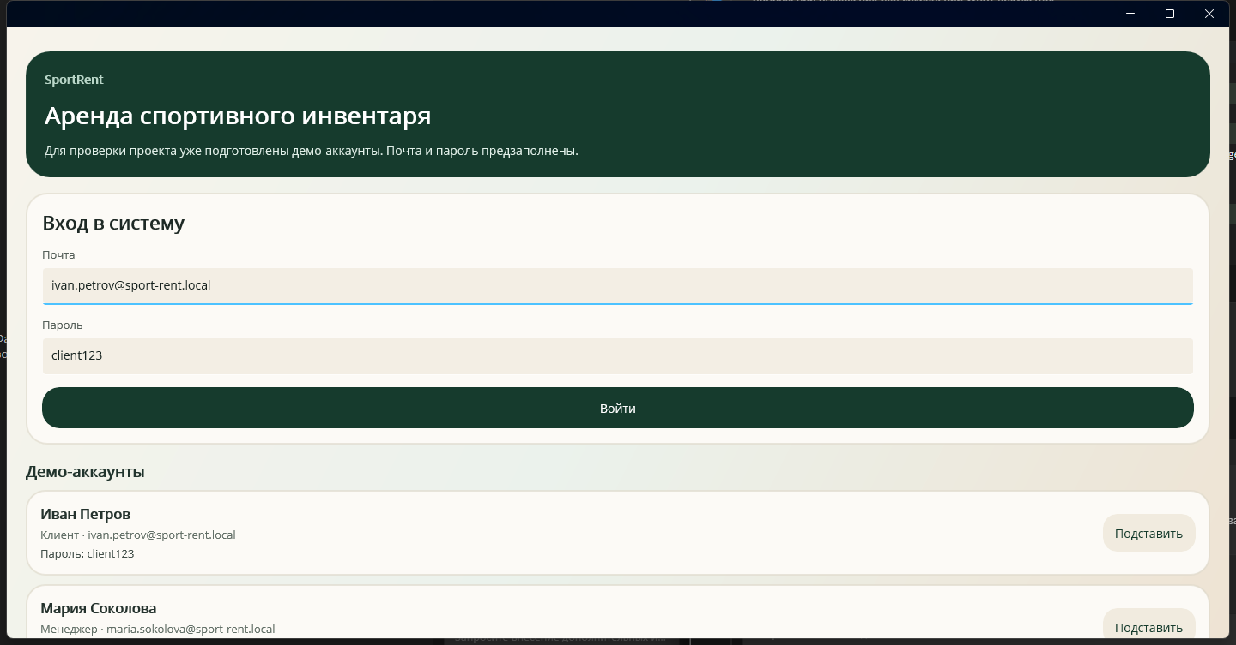
Рис. 1. Экран входа в систему с демонстрационными учетными записями
Главный экран каталога.
После успешной авторизации открывается вкладка каталога. На ней отображаются агрегированные показатели по количеству позиций, пунктов проката и категорий, строка поиска, горизонтальный набор фильтров и карточки инвентаря с кратким описанием, стартовой ценой и залогом.
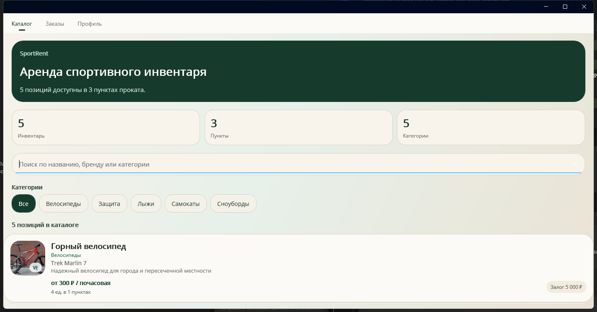
Рис. 2. Главный экран каталога спортивного инвентаря
Карточка инвентаря и переход к оформлению аренды.
При выборе позиции из каталога пользователь переходит на экран подробной карточки. Здесь собраны сведения о категории, бренде и модели, минимальной стоимости аренды, размере залога, доступности по пунктам проката и доступных тарифах. С этого экрана выполняется переход к отдельной форме оформления аренды, где пользователь выбирает тариф, пункт выдачи, дату начала, количество единиц и сразу видит итоговый расчет платежа.
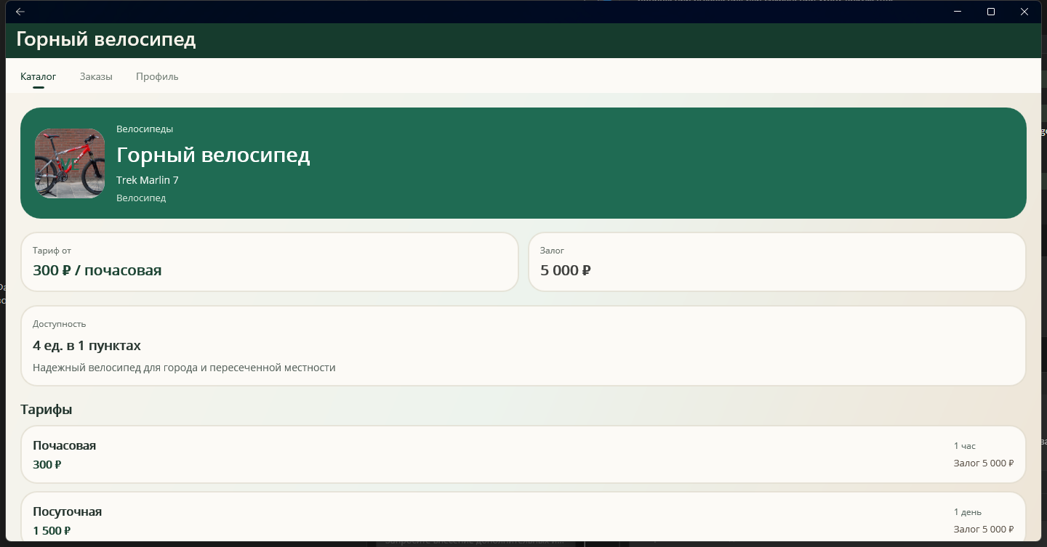
Рис. 3. Карточка выбранной позиции инвентаря
Экран истории заказов.
Раздел заказов показывает уже оформленные аренды и предназначен для проверки результатов транзакционного сценария. На экране видны статус заказа, сроки аренды, сумма аренды, размер залога, итоговый платеж и состояние оплаты, что позволяет наглядно проверить корректность записи данных в локальную базу.
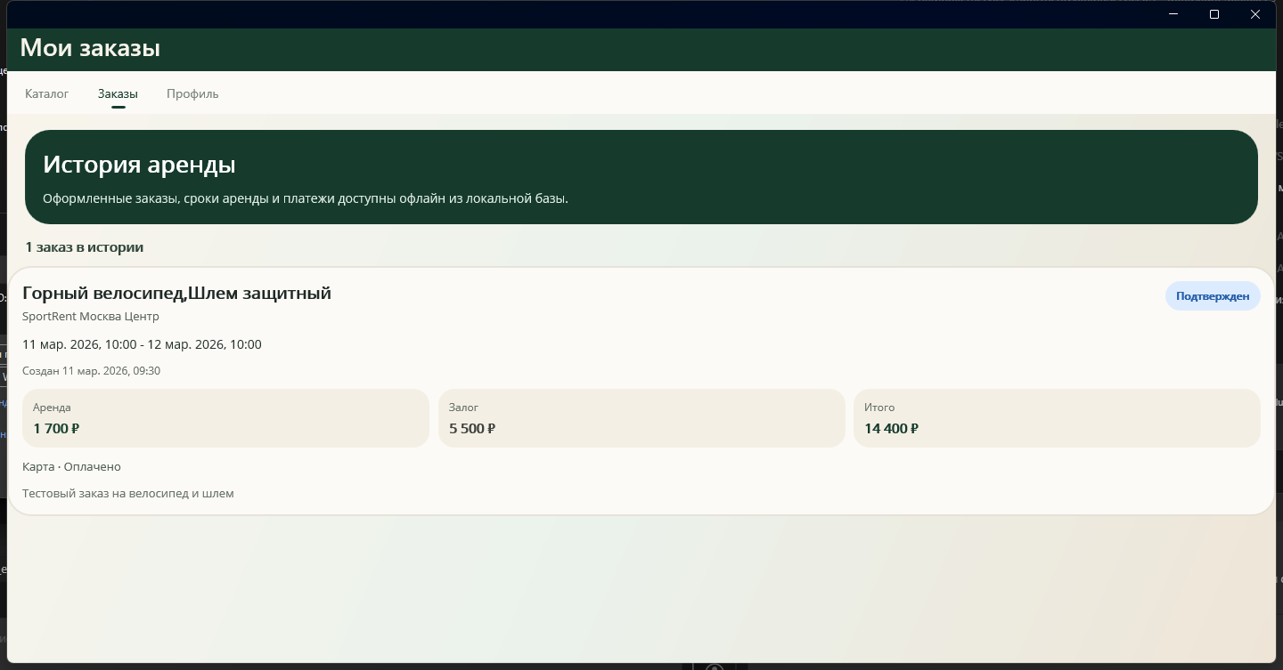
Рис. 4. Экран истории заказов пользователя
Экран профиля пользователя.
Вкладка профиля завершает пользовательский маршрут и содержит персональные данные, роль, контакты, дату регистрации и сводные показатели по заказам и оплатам. Наличие кнопки выхода из аккаунта подтверждает завершенность базового сценария работы с пользовательской сессией.
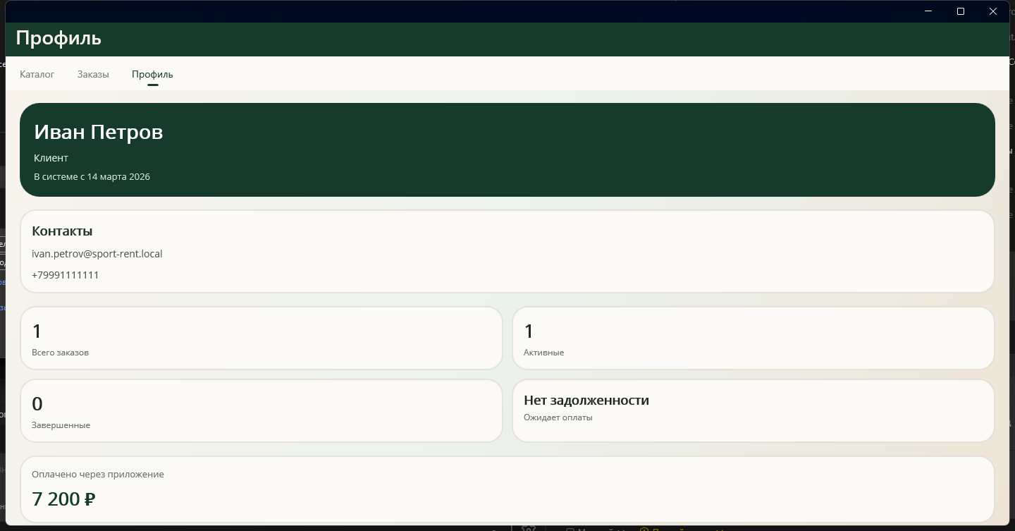
Рис. 5. Экран профиля пользователя
Представленные экраны показывают, что тема курсовой работы соответствует фактически реализованному приложению: пользователь может войти в систему, выбрать инвентарь, ознакомиться с условиями аренды, посмотреть историю заказов и получить сведения о своем профиле.

3.3 Тестирование и проверка работоспособности

3.3.1 Сборка локальной базы данных
Для подготовки базы данных реализован отдельный консольный инструмент SportRent.DbTool. Он выполняет поиск SQL-файлов формата 000_name.sql в каталоге database, сортирует их по имени, создает временный файл SQLite и последовательно выполняет все найденные сценарии в рамках транзакции.
В проекте используются три канонических сценария: 001_recreate.sql, 002_schema.sql и 003_seed.sql. Первый сценарий отвечает за пересоздание структуры, второй - за формирование схемы, третий - за наполнение демонстрационными данными.
После успешного выполнения SQL-скриптов временный файл базы данных заменяет итоговый файл sportRent.db в ресурсах мобильного приложения. Данный подход снижает риск повреждения рабочей базы и делает процесс подготовки данных воспроизводимым.

3.3.2 Проверка пользовательских сценариев
Проверка работоспособности выполнялась на Windows-цели net9.0-windows10.0.19041.0. Именно эта конфигурация рассматривается как десктопная версия приложения в текущей пояснительной записке. При этом исходная кодовая база остается общей с мобильными и другими платформенными целями .NET MAUI.
В результате проверки установлено, что приложение корректно отображает 5 позиций каталога, сгруппированных по 5 категориям и доступных в 3 пунктах проката. История заказов показывает подготовленный тестовый заказ, а профиль пользователя агрегирует статистику по заказам и платежам.
Основной проверочный сценарий включает вход под демонстрационным пользователем, просмотр каталога, открытие карточки инвентаря, переход к истории заказов и просмотру личного кабинета. Этот набор действий показывает связность интерфейса, корректность навигации и согласованность локальных данных.

3.3.3 Ограничения текущей версии
Рассматриваемая реализация является учебной и не претендует на уровень промышленной системы. Это следует учитывать при оценке результатов и определении направлений дальнейшего развития проекта.
1. Авторизация демонстрационная, пароль хранится в seed-данных без криптографического хеширования.
2. Серверная часть и синхронизация с удаленной базой данных отсутствуют.
3. Регистрация новых пользователей и полноценная ролевая модель интерфейса не реализованы.
4. Реальная интеграция с платежной системой отсутствует.
5. Автоматизированные тесты в текущей версии не разработаны.
6. Основной подтвержденный сценарий эксплуатации относится к Windows-сборке MAUI.
Несмотря на перечисленные ограничения, проект решает поставленные учебные задачи и демонстрирует полный маршрут обработки данных от структуры базы до экранов конечного пользователя.

ГЛАВА 4. РАСЧЕТ ЭКОНОМИЧЕСКОЙ ЭФФЕКТИВНОСТИ ПРОЕКТА

4.1 Анализ затрат на разработку
Расчет экономической эффективности выполнен в учебных целях и носит оценочный характер. Он позволяет показать, какие трудозатраты и сопутствующие расходы могут сопровождать разработку подобного программного продукта.
В расчет включены основные этапы проектирования, программной реализации, тестирования, а также условные затраты на использование вычислительной техники. Оценка построена на трудоемкости работ, наблюдаемой в ходе разработки учебного проекта SportRent.
Таблица 9
Оценка затрат на разработку проекта
Статья затрат | Основание расчета | Сумма, руб.
Анализ и проектирование | 48 ч x 350 руб./ч | 16 800
Разработка базы данных и сервисов | 92 ч x 350 руб./ч | 32 200
Разработка пользовательского интерфейса | 76 ч x 350 руб./ч | 26 600
Тестирование и отладка | 40 ч x 320 руб./ч | 12 800
Электроэнергия и амортизация ПК | Условный расчет | 4 600
Итого |  | 93 000

4.2 Оценка экономической эффективности
Для оценки эффекта рассмотрен типовой пункт проката, в котором часть операций менеджера переносится в приложение: просмотр каталога, уточнение доступности, расчет стоимости аренды и фиксация заказа. Это уменьшает время обслуживания одного клиента и снижает вероятность повторного ввода данных.
Показатели экономического эффекта основаны на условных, но реалистичных допущениях по количеству обращений и стоимости рабочего времени сотрудника. Такой подход соответствует учебному характеру проекта и позволяет определить ориентировочный срок окупаемости.
Таблица 10
Оценка ежемесячного экономического эффекта
Показатель | Значение
Среднее сокращение времени на оформление одной аренды | 8 минут
Среднее количество заявок в месяц | 180
Экономия рабочего времени в месяц | 24 часа
Средняя стоимость часа работы сотрудника | 350 руб.
Условная ежемесячная экономия | 8 400 руб.
Дополнительный эффект от снижения ошибок и повторных операций | 4 000 руб.
Совокупный экономический эффект в месяц | 12 400 руб.
Ориентировочный срок окупаемости | около 7,5 месяцев

Полученные оценки показывают, что даже при учебном масштабе проекта приложение способно сократить операционные затраты пункта проката и окупить условные затраты на разработку в разумный срок. Следовательно, разработка SportRent является не только технически реализуемой, но и экономически целесообразной в модели демонстрационного внедрения.

ЗАКЛЮЧЕНИЕ
В ходе выполнения курсовой работы разработана десктопная версия кроссплатформенного приложения SportRent для аренды спортивного инвентаря с локальной SQLite-базой данных.
В результате работы спроектирована нормализованная база данных, создан инструмент ее автоматической сборки из SQL-скриптов, выполнено scaffold-моделирование слоя данных и реализовано десктопное приложение на .NET MAUI. Пользователю доступны авторизация, каталог, карточка инвентаря, оформление аренды, история заказов и профиль.
Поставленная цель достигнута, так как тема курсовой работы «Разработка десктопного приложения для аренды спортивного инвентаря» подтверждена фактической реализацией программного средства. Полученный результат может служить основой для дальнейшего развития проекта, включая добавление серверной части, улучшение безопасности, расширение ролей пользователей и интеграцию с внешними сервисами.

СПИСОК ЛИТЕРАТУРЫ
1. Методические указания к дипломному проектированию. Локальный документ «МУ к ДП.pdf».
2. Репозиторий SportRent. Файл README.md.
3. Репозиторий SportRent. Файл docs/explanatory-note-agent-context.json.
4. Репозиторий SportRent. Файл SportRent.Mobile/SportRent.Mobile.csproj.
5. Репозиторий SportRent. Исходный код проекта SportRent.DbTool, файл Program.cs.
6. Репозиторий SportRent. Скрипт SportRent.Data/scaffold.ps1.
7. Репозиторий SportRent. Исходный код сервиса авторизации SportRent.Mobile/Services/AuthenticationService.cs.
8. Репозиторий SportRent. Исходный код каталожного сервиса SportRent.Mobile/Services/SportRentCatalogService.cs.
9. Репозиторий SportRent. Исходный код сервиса заказов SportRent.Mobile/Services/OrdersService.cs.
10. Репозиторий SportRent. SQL-сценарий структуры базы данных database/002_schema.sql.
11. Репозиторий SportRent. SQL-сценарий начального заполнения database/003_seed.sql.
12. Microsoft Learn. Documentation for .NET MAUI.
13. Microsoft Learn. Documentation for Entity Framework Core.
14. SQLite Documentation.

Приложение А
Листинг кода инструмента сборки базы данных (Program.cs)

0001: using System.Text.RegularExpressions;
0002: using Microsoft.Data.Sqlite;
0003:
0004: internal static class Program
0005: {
0006: private static readonly Regex ScriptFilePattern = new(
0007: @"^\d{3}_.+\.sql$",
0008: RegexOptions.Compiled | RegexOptions.CultureInvariant | RegexOptions.IgnoreCase);
0009:
0010: private static int Main(string[] args)
0011: {
0012: try
0013: {
0014: BuildOptions options = ParseArguments(args);
0015: string root = ResolveRoot(options.Root);
0016: string scriptsDirectory = ResolvePath(root, options.ScriptsDirectory ?? "database");
0017: string outputPath = ResolvePath(
0018: root,
0019: options.OutputPath ?? Path.Combine("SportRent.Mobile", "Resources", "Raw", "Database", "sportRent.db"));
0020: string[] scripts = GetScriptFiles(scriptsDirectory);
0021:
0022: Console.WriteLine($"[INFO] Root: {root}");
0023: Console.WriteLine($"[INFO] Scripts dir: {scriptsDirectory}");
0024: Console.WriteLine($"[INFO] DB file: {outputPath}");
0025: Console.WriteLine($"[INFO] Scripts found: {scripts.Length}");
0026:
0027: BuildDatabase(outputPath, scripts);
0028:
0029: Console.WriteLine("[SUCCESS] Database created.");
0030: return 0;
0031: }
0032: catch (Exception ex)
0033: {
0034: Console.Error.WriteLine("[ERROR] Failed to build database.");
0035: Console.Error.WriteLine(ex);
0036: return 1;
0037: }
0038: }
0039:
0040: private static BuildOptions ParseArguments(string[] args)
0041: {
0042: string? root = null;
0043: string? scriptsDirectory = null;
0044: string? outputPath = null;
0045:
0046: for (int i = 0; i < args.Length; i++)
0047: {
0048: string arg = args[i];
0049:
0050: if (arg is "--help" or "-h")
0051: {
0052: PrintUsage();
0053: Environment.Exit(0);
0054: }
0055:
0056: string value = ReadValue(args, ref i);
0057:
0058: switch (arg)
0059: {
0060: case "--root":
0061: root = value;
0062: break;
0063: case "--scripts-dir":
0064: scriptsDirectory = value;
0065: break;
0066: case "--output":
0067: outputPath = value;
0068: break;
0069: default:
0070: throw new ArgumentException($"Unknown argument: {arg}");
0071: }
0072: }
0073:
0074: return new BuildOptions(root, scriptsDirectory, outputPath);
0075: }
0076:
0077: private static string ReadValue(string[] args, ref int index)
0078: {
0079: if (index + 1 >= args.Length)
0080: {
0081: throw new ArgumentException($"Expected a value after {args[index]}");
0082: }
0083:
0084: index++;
0085: return args[index];
0086: }
0087:
0088: private static string ResolveRoot(string? rootArgument)
0089: {
0090: if (!string.IsNullOrWhiteSpace(rootArgument))
0091: {
0092: string root = Path.GetFullPath(rootArgument);
0093:
0094: if (!Directory.Exists(root))
0095: {
0096: throw new DirectoryNotFoundException($"Root directory not found: {root}");
0097: }
0098:
0099: return root;
0100: }
0101:
0102: return FindProjectRoot();
0103: }
0104:
0105: private static string ResolvePath(string root, string path)
0106: {
0107: return Path.GetFullPath(Path.IsPathRooted(path) ? path : Path.Combine(root, path));
0108: }
0109:
0110: private static string[] GetScriptFiles(string scriptsDirectory)
0111: {
0112: if (!Directory.Exists(scriptsDirectory))
0113: {
0114: throw new DirectoryNotFoundException($"Scripts directory not found: {scriptsDirectory}");
0115: }
0116:
0117: string[] scripts = Directory
0118: .EnumerateFiles(scriptsDirectory, "*.sql", SearchOption.TopDirectoryOnly)
0119: .Where(path => ScriptFilePattern.IsMatch(Path.GetFileName(path)))
0120: .OrderBy(path => Path.GetFileName(path), StringComparer.OrdinalIgnoreCase)
0121: .ToArray();
0122:
0123: if (scripts.Length == 0)
0124: {
0125: throw new InvalidOperationException(
0126: $"No numbered SQL scripts matching 000_name.sql were found in {scriptsDirectory}");
0127: }
0128:
0129: return scripts;
0130: }
0131:
0132: private static void BuildDatabase(string outputPath, IReadOnlyList<string> scripts)
0133: {
0134: string artifactsDirectory = Path.GetDirectoryName(outputPath)
0135: ?? throw new InvalidOperationException($"Cannot determine output directory for {outputPath}");
0136:
0137: Directory.CreateDirectory(artifactsDirectory);
0138:
0139: string tempPath = Path.Combine(
0140: artifactsDirectory,
0141: $"{Path.GetFileNameWithoutExtension(outputPath)}.{Guid.NewGuid():N}{Path.GetExtension(outputPath)}");
0142:
0143: try
0144: {
0145: using (SqliteConnection connection = OpenConnection(tempPath))
0146: {
0147: using SqliteTransaction transaction = connection.BeginTransaction();
0148:
0149: foreach (string scriptPath in scripts)
0150: {
0151: ExecuteScript(connection, transaction, scriptPath);
0152: }
0153:
0154: transaction.Commit();
0155: }
0156:
0157: ReplaceDatabase(tempPath, outputPath);
0158: }
0159: catch
0160: {
0161: TryDeleteFile(tempPath);
0162: throw;
0163: }
0164: }
0165:
0166: private static SqliteConnection OpenConnection(string dbPath)
0167: {
0168: string connectionString = new SqliteConnectionStringBuilder
0169: {
0170: DataSource = dbPath,
0171: ForeignKeys = true,
0172: Pooling = false
0173: }.ToString();
0174:
0175: var connection = new SqliteConnection(connectionString);
0176: connection.Open();
0177:
0178: return connection;
0179: }
0180:
0181: private static void ExecuteScript(
0182: SqliteConnection connection,
0183: SqliteTransaction transaction,
0184: string scriptPath)
0185: {
0186: if (!File.Exists(scriptPath))
0187: {
0188: throw new FileNotFoundException("SQL script not found.", scriptPath);
0189: }
0190:
0191: string sql = File.ReadAllText(scriptPath);
0192:
0193: if (string.IsNullOrWhiteSpace(sql))
0194: {
0195: throw new InvalidOperationException($"SQL script is empty: {scriptPath}");
0196: }
0197:
0198: Console.WriteLine($"[INFO] Running {Path.GetFileName(scriptPath)}");
0199:
0200: using SqliteCommand command = connection.CreateCommand();
0201: command.Transaction = transaction;
0202: command.CommandText = sql;
0203: _ = command.ExecuteNonQuery();
0204: }
0205:
0206: private static void ReplaceDatabase(string tempPath, string outputPath)
0207: {
0208: if (File.Exists(outputPath))
0209: {
0210: Console.WriteLine("[INFO] Replacing existing database...");
0211: RetryOnIOException(() => File.Delete(outputPath), $"Unable to delete existing database: {outputPath}");
0212: }
0213:
0214: RetryOnIOException(() => File.Move(tempPath, outputPath), $"Unable to place database at: {outputPath}");
0215: }
0216:
0217: private static void TryDeleteFile(string path)
0218: {
0219: try
0220: {
0221: if (File.Exists(path))
0222: {
0223: File.Delete(path);
0224: }
0225: }
0226: catch
0227: {
0228: }
0229: }
0230:
0231: private static void RetryOnIOException(Action action, string failureMessage)
0232: {
0233: const int maxAttempts = 10;
0234:
0235: for (int attempt = 1; attempt <= maxAttempts; attempt++)
0236: {
0237: try
0238: {
0239: action();
0240: return;
0241: }
0242: catch (IOException) when (attempt < maxAttempts)
0243: {
0244: Thread.Sleep(200);
0245: }
0246: }
0247:
0248: throw new IOException(failureMessage);
0249: }
0250:
0251: private static string FindProjectRoot()
0252: {
0253: foreach (string startPath in new[] { Directory.GetCurrentDirectory(), AppContext.BaseDirectory })
0254: {
0255: var directory = new DirectoryInfo(startPath);
0256:
0257: while (directory != null)
0258: {
0259: if (Directory.Exists(Path.Combine(directory.FullName, "database")))
0260: {
0261: return directory.FullName;
0262: }
0263:
0264: directory = directory.Parent;
0265: }
0266: }
0267:
0268: throw new DirectoryNotFoundException("Project root with database folder not found.");
0269: }
0270:
0271: private static void PrintUsage()
0272: {
0273: Console.WriteLine("SportRent.DbTool usage:");
0274: Console.WriteLine(" --root <path> Optional project root.");
0275: Console.WriteLine(" --scripts-dir <path> Optional SQL scripts directory. Default: database");
0276: Console.WriteLine(" --output <path> Optional output DB path. Default: SportRent.Mobile/Resources/Raw/Database/sportRent.db");
0277: }
0278:
0279: private sealed record BuildOptions(string? Root, string? ScriptsDirectory, string? OutputPath);
0280: }

Приложение Б
Листинг сервиса авторизации пользователя (AuthenticationService.cs)

0001: using Microsoft.Data.Sqlite;
0002: using SportRent.Mobile.Models;
0003:
0004: namespace SportRent.Mobile.Services;
0005:
0006: public sealed class AuthenticationService : SqliteServiceBase, IAuthenticationService
0007: {
0008: public AuthenticationService(ILocalDatabaseService localDatabaseService)
0009: : base(localDatabaseService)
0010: {
0011: }
0012:
0013: public async Task<IReadOnlyList<DemoAccount>> GetDemoAccountsAsync(CancellationToken cancellationToken = default)
0014: {
0015: await using SqliteConnection connection = await OpenConnectionAsync(readOnly: true, cancellationToken);
0016:
0017: const string sql = """
0018: SELECT
0019: u.id,
0020: u.firstName,
0021: u.lastName,
0022: u.email,
0023: u.passwordHash,
0024: r.title AS roleTitle
0025: FROM users u
0026: INNER JOIN roles r ON r.id = u.idRole
0027: ORDER BY u.idRole, u.id;
0028: """;
0029:
0030: await using SqliteCommand command = connection.CreateCommand();
0031: command.CommandText = sql;
0032:
0033: List<DemoAccount> accounts = [];
0034: await using SqliteDataReader reader = await command.ExecuteReaderAsync(cancellationToken);
0035:
0036: while (await reader.ReadAsync(cancellationToken))
0037: {
0038: accounts.Add(new DemoAccount
0039: {
0040: UserId = reader.GetInt32(reader.GetOrdinal("id")),
0041: DisplayName = $"{reader.GetString(reader.GetOrdinal("firstName"))} {reader.GetString(reader.GetOrdinal("lastName"))}",
0042: RoleTitle = reader.GetString(reader.GetOrdinal("roleTitle")),
0043: Email = reader.GetString(reader.GetOrdinal("email")),
0044: Password = reader.GetString(reader.GetOrdinal("passwordHash"))
0045: });
0046: }
0047:
0048: return accounts;
0049: }
0050:
0051: public async Task<UserSession?> SignInAsync(string email, string password, CancellationToken cancellationToken = default)
0052: {
0053: await using SqliteConnection connection = await OpenConnectionAsync(readOnly: true, cancellationToken);
0054:
0055: const string sql = """
0056: SELECT
0057: u.id,
0058: u.firstName,
0059: u.lastName,
0060: u.email,
0061: u.phone,
0062: r.title AS roleTitle
0063: FROM users u
0064: INNER JOIN roles r ON r.id = u.idRole
0065: WHERE lower(u.email) = lower($email)
0066: AND u.passwordHash = $password
0067: LIMIT 1;
0068: """;
0069:
0070: await using SqliteCommand command = connection.CreateCommand();
0071: command.CommandText = sql;
0072: command.Parameters.AddWithValue("$email", email.Trim());
0073: command.Parameters.AddWithValue("$password", password);
0074:
0075: await using SqliteDataReader reader = await command.ExecuteReaderAsync(cancellationToken);
0076: if (!await reader.ReadAsync(cancellationToken))
0077: {
0078: return null;
0079: }
0080:
0081: return new UserSession
0082: {
0083: UserId = reader.GetInt32(reader.GetOrdinal("id")),
0084: FirstName = reader.GetString(reader.GetOrdinal("firstName")),
0085: LastName = reader.GetString(reader.GetOrdinal("lastName")),
0086: Email = reader.GetString(reader.GetOrdinal("email")),
0087: Phone = reader.GetString(reader.GetOrdinal("phone")),
0088: RoleTitle = reader.GetString(reader.GetOrdinal("roleTitle"))
0089: };
0090: }
0091:
0092: public async Task<UserProfile?> GetProfileAsync(int userId, CancellationToken cancellationToken = default)
0093: {
0094: await using SqliteConnection connection = await OpenConnectionAsync(readOnly: true, cancellationToken);
0095:
0096: const string sql = """
0097: SELECT
0098: u.id,
0099: u.firstName,
0100: u.lastName,
0101: u.email,
0102: u.phone,
0103: u.dateCreated,
0104: r.title AS roleTitle,
0105: COALESCE((
0106: SELECT COUNT(*)
0107: FROM rentOrders ro
0108: WHERE ro.idUser = u.id
0109: ), 0) AS totalOrders,
0110: COALESCE((
0111: SELECT COUNT(*)
0112: FROM rentOrders ro
0113: INNER JOIN orderStatuses os ON os.id = ro.idStatus
0114: WHERE ro.idUser = u.id
0115: AND os.title IN ('Создан', 'Подтвержден', 'В аренде')
0116: ), 0) AS activeOrders,
0117: COALESCE((
0118: SELECT COUNT(*)
0119: FROM rentOrders ro
0120: INNER JOIN orderStatuses os ON os.id = ro.idStatus
0121: WHERE ro.idUser = u.id
0122: AND os.title = 'Завершен'
0123: ), 0) AS completedOrders,
0124: COALESCE((
0125: SELECT SUM(p.amount)
0126: FROM payments p
0127: INNER JOIN paymentStatuses ps ON ps.id = p.idStatus
0128: INNER JOIN rentOrders ro ON ro.id = p.idOrder
0129: WHERE ro.idUser = u.id
0130: AND ps.title = 'Оплачено'
0131: ), 0) AS totalPaidAmount,
0132: COALESCE((
0133: SELECT SUM(p.amount)
0134: FROM payments p
0135: INNER JOIN paymentStatuses ps ON ps.id = p.idStatus
0136: INNER JOIN rentOrders ro ON ro.id = p.idOrder
0137: WHERE ro.idUser = u.id
0138: AND ps.title = 'Ожидает оплаты'
0139: ), 0) AS outstandingAmount
0140: FROM users u
0141: INNER JOIN roles r ON r.id = u.idRole
0142: WHERE u.id = $userId
0143: LIMIT 1;
0144: """;
0145:
0146: await using SqliteCommand command = connection.CreateCommand();
0147: command.CommandText = sql;
0148: command.Parameters.AddWithValue("$userId", userId);
0149:
0150: await using SqliteDataReader reader = await command.ExecuteReaderAsync(cancellationToken);
0151: if (!await reader.ReadAsync(cancellationToken))
0152: {
0153: return null;
0154: }
0155:
0156: return new UserProfile
0157: {
0158: UserId = reader.GetInt32(reader.GetOrdinal("id")),
0159: FirstName = reader.GetString(reader.GetOrdinal("firstName")),
0160: LastName = reader.GetString(reader.GetOrdinal("lastName")),
0161: Email = reader.GetString(reader.GetOrdinal("email")),
0162: Phone = reader.GetString(reader.GetOrdinal("phone")),
0163: RoleTitle = reader.GetString(reader.GetOrdinal("roleTitle")),
0164: DateCreated = ReadDateTime(reader, "dateCreated"),
0165: TotalOrders = reader.GetInt32(reader.GetOrdinal("totalOrders")),
0166: ActiveOrders = reader.GetInt32(reader.GetOrdinal("activeOrders")),
0167: CompletedOrders = reader.GetInt32(reader.GetOrdinal("completedOrders")),
0168: TotalPaidAmount = reader.GetInt32(reader.GetOrdinal("totalPaidAmount")),
0169: OutstandingAmount = reader.GetInt32(reader.GetOrdinal("outstandingAmount"))
0170: };
0171: }
0172: }

Приложение В
Листинг сервиса каталога спортивного инвентаря (SportRentCatalogService.cs)

0001: using Microsoft.Data.Sqlite;
0002: using SportRent.Mobile.Infrastructure;
0003: using SportRent.Mobile.Models;
0004:
0005: namespace SportRent.Mobile.Services;
0006:
0007: public sealed class SportRentCatalogService : SqliteServiceBase, ISportRentCatalogService
0008: {
0009: public SportRentCatalogService(ILocalDatabaseService localDatabaseService)
0010: : base(localDatabaseService)
0011: {
0012: }
0013:
0014: public async Task<CatalogSnapshot> GetCatalogAsync(CancellationToken cancellationToken = default)
0015: {
0016: await using SqliteConnection connection = await OpenConnectionAsync(readOnly: true, cancellationToken);
0017:
0018: IReadOnlyList<CatalogCategory> categories = await LoadCategoriesAsync(connection, cancellationToken);
0019: IReadOnlyList<CatalogEquipmentItem> equipment = await LoadEquipmentAsync(connection, cancellationToken);
0020: CatalogStats stats = await LoadStatsAsync(connection, cancellationToken);
0021:
0022: return new CatalogSnapshot
0023: {
0024: Categories = categories,
0025: Equipment = equipment,
0026: Stats = stats
0027: };
0028: }
0029:
0030: public async Task<EquipmentDetails?> GetEquipmentDetailsAsync(int equipmentId, CancellationToken cancellationToken = default)
0031: {
0032: await using SqliteConnection connection = await OpenConnectionAsync(readOnly: true, cancellationToken);
0033:
0034: const string detailsSql = """
0035: SELECT
0036: e.id,
0037: e.idCategory,
0038: e.title,
0039: c.title AS categoryTitle,
0040: b.title AS brandTitle,
0041: et.title AS typeTitle,
0042: e.model,
0043: e.description,
0044: (
0045: SELECT i.url
0046: FROM equipmentPhotos ep
0047: INNER JOIN images i ON i.id = ep.idImage
0048: WHERE ep.idEquipment = e.id
0049: ORDER BY ep.id
0050: LIMIT 1
0051: ) AS imageUrl,
0052: COALESCE((
0053: SELECT MIN(er.price)
0054: FROM equipmentRates er
0055: WHERE er.idEquipment = e.id
0056: ), 0) AS minPrice,
0057: COALESCE((
0058: SELECT rt.title
0059: FROM equipmentRates er
0060: INNER JOIN rentalTypes rt ON rt.id = er.idRentalType
0061: WHERE er.idEquipment = e.id
0062: ORDER BY er.price ASC, rt.unitHours ASC
0063: LIMIT 1
0064: ), '') AS minPriceType,
0065: COALESCE((
0066: SELECT MAX(er.deposit)
0067: FROM equipmentRates er
0068: WHERE er.idEquipment = e.id
0069: ), 0) AS maxDeposit,
0070: COALESCE((
0071: SELECT SUM(rpe.availableQuantity)
0072: FROM rentalPointEquipment rpe
0073: WHERE rpe.idEquipment = e.id
0074: ), 0) AS availableUnits,
0075: COALESCE((
0076: SELECT COUNT(DISTINCT rpe.idRentalPoint)
0077: FROM rentalPointEquipment rpe
0078: WHERE rpe.idEquipment = e.id
0079: AND rpe.availableQuantity > 0
0080: ), 0) AS rentalPointCount
0081: FROM equipment e
0082: INNER JOIN categories c ON c.id = e.idCategory
0083: INNER JOIN brands b ON b.id = e.idBrand
0084: INNER JOIN equipmentTypes et ON et.id = e.idType
0085: WHERE e.id = $equipmentId;
0086: """;
0087:
0088: await using SqliteCommand command = connection.CreateCommand();
0089: command.CommandText = detailsSql;
0090: command.Parameters.AddWithValue("$equipmentId", equipmentId);
0091:
0092: await using SqliteDataReader reader = await command.ExecuteReaderAsync(cancellationToken);
0093: if (!await reader.ReadAsync(cancellationToken))
0094: {
0095: return null;
0096: }
0097:
0098: string categoryTitle = reader.GetString(reader.GetOrdinal("categoryTitle"));
0099: string typeTitle = reader.GetString(reader.GetOrdinal("typeTitle"));
0100: (string accentColor, string accentSurfaceColor, string symbolText) = EquipmentVisualIdentity.Resolve(categoryTitle, typeTitle);
0101:
0102: IReadOnlyList<EquipmentRate> rates = await LoadRatesAsync(connection, equipmentId, cancellationToken);
0103: IReadOnlyList<RentalPointAvailability> rentalPoints = await LoadRentalPointsAsync(connection, equipmentId, cancellationToken);
0104:
0105: return new EquipmentDetails
0106: {
0107: Id = reader.GetInt32(reader.GetOrdinal("id")),
0108: CategoryId = reader.GetInt32(reader.GetOrdinal("idCategory")),
0109: Title = reader.GetString(reader.GetOrdinal("title")),
0110: CategoryTitle = categoryTitle,
0111: BrandTitle = reader.GetString(reader.GetOrdinal("brandTitle")),
0112: TypeTitle = typeTitle,
0113: Model = reader.IsDBNull(reader.GetOrdinal("model")) ? null : reader.GetString(reader.GetOrdinal("model")),
0114: Description = reader.IsDBNull(reader.GetOrdinal("description")) ? null : reader.GetString(reader.GetOrdinal("description")),
0115: ImageUrl = reader.IsDBNull(reader.GetOrdinal("imageUrl")) ? null : reader.GetString(reader.GetOrdinal("imageUrl")),
0116: StartingPrice = reader.GetInt32(reader.GetOrdinal("minPrice")),
0117: StartingRentalTypeTitle = reader.GetString(reader.GetOrdinal("minPriceType")),
0118: Deposit = reader.GetInt32(reader.GetOrdinal("maxDeposit")),
0119: AvailableUnits = reader.GetInt32(reader.GetOrdinal("availableUnits")),
0120: RentalPointCount = reader.GetInt32(reader.GetOrdinal("rentalPointCount")),
0121: AccentColor = accentColor,
0122: AccentSurfaceColor = accentSurfaceColor,
0123: SymbolText = symbolText,
0124: Rates = rates,
0125: RentalPoints = rentalPoints
0126: };
0127: }
0128:
0129: private static async Task<IReadOnlyList<CatalogCategory>> LoadCategoriesAsync(SqliteConnection connection, CancellationToken cancellationToken)
0130: {
0131: const string sql = """
0132: SELECT
0133: c.id,
0134: c.title,
0135: COALESCE(c.description, '') AS description
0136: FROM categories c
0137: ORDER BY c.title;
0138: """;
0139:
0140: await using SqliteCommand command = connection.CreateCommand();
0141: command.CommandText = sql;
0142:
0143: List<CatalogCategory> categories = [];
0144: await using SqliteDataReader reader = await command.ExecuteReaderAsync(cancellationToken);
0145:
0146: while (await reader.ReadAsync(cancellationToken))
0147: {
0148: categories.Add(new CatalogCategory
0149: {
0150: Id = reader.GetInt32(reader.GetOrdinal("id")),
0151: Title = reader.GetString(reader.GetOrdinal("title")),
0152: Description = reader.GetString(reader.GetOrdinal("description"))
0153: });
0154: }
0155:
0156: return categories;
0157: }
0158:
0159: private static async Task<IReadOnlyList<CatalogEquipmentItem>> LoadEquipmentAsync(SqliteConnection connection, CancellationToken cancellationToken)
0160: {
0161: const string sql = """
0162: SELECT
0163: e.id,
0164: e.idCategory,
0165: e.title,
0166: c.title AS categoryTitle,
0167: b.title AS brandTitle,
0168: et.title AS typeTitle,
0169: e.model,
0170: e.description,
0171: (
0172: SELECT i.url
0173: FROM equipmentPhotos ep
0174: INNER JOIN images i ON i.id = ep.idImage
0175: WHERE ep.idEquipment = e.id
0176: ORDER BY ep.id
0177: LIMIT 1
0178: ) AS imageUrl,
0179: COALESCE((
0180: SELECT MIN(er.price)
0181: FROM equipmentRates er
0182: WHERE er.idEquipment = e.id
0183: ), 0) AS minPrice,
0184: COALESCE((
0185: SELECT rt.title
0186: FROM equipmentRates er
0187: INNER JOIN rentalTypes rt ON rt.id = er.idRentalType
0188: WHERE er.idEquipment = e.id
0189: ORDER BY er.price ASC, rt.unitHours ASC
0190: LIMIT 1
0191: ), '') AS minPriceType,
0192: COALESCE((
0193: SELECT MAX(er.deposit)
0194: FROM equipmentRates er
0195: WHERE er.idEquipment = e.id
0196: ), 0) AS maxDeposit,
0197: COALESCE((
0198: SELECT SUM(rpe.availableQuantity)
0199: FROM rentalPointEquipment rpe
0200: WHERE rpe.idEquipment = e.id
0201: ), 0) AS availableUnits,
0202: COALESCE((
0203: SELECT COUNT(DISTINCT rpe.idRentalPoint)
0204: FROM rentalPointEquipment rpe
0205: WHERE rpe.idEquipment = e.id
0206: AND rpe.availableQuantity > 0
0207: ), 0) AS rentalPointCount
0208: FROM equipment e
0209: INNER JOIN categories c ON c.id = e.idCategory
0210: INNER JOIN brands b ON b.id = e.idBrand
0211: INNER JOIN equipmentTypes et ON et.id = e.idType
0212: ORDER BY c.title, e.title;
0213: """;
0214:
0215: await using SqliteCommand command = connection.CreateCommand();
0216: command.CommandText = sql;
0217:
0218: List<CatalogEquipmentItem> items = [];
0219: await using SqliteDataReader reader = await command.ExecuteReaderAsync(cancellationToken);
0220:
0221: while (await reader.ReadAsync(cancellationToken))
0222: {
0223: string categoryTitle = reader.GetString(reader.GetOrdinal("categoryTitle"));
0224: string typeTitle = reader.GetString(reader.GetOrdinal("typeTitle"));
0225: (string accentColor, string accentSurfaceColor, string symbolText) = EquipmentVisualIdentity.Resolve(categoryTitle, typeTitle);
0226:
0227: items.Add(new CatalogEquipmentItem
0228: {
0229: Id = reader.GetInt32(reader.GetOrdinal("id")),
0230: CategoryId = reader.GetInt32(reader.GetOrdinal("idCategory")),
0231: Title = reader.GetString(reader.GetOrdinal("title")),
0232: CategoryTitle = categoryTitle,
0233: BrandTitle = reader.GetString(reader.GetOrdinal("brandTitle")),
0234: TypeTitle = typeTitle,
0235: Model = reader.IsDBNull(reader.GetOrdinal("model")) ? null : reader.GetString(reader.GetOrdinal("model")),
0236: Description = reader.IsDBNull(reader.GetOrdinal("description")) ? null : reader.GetString(reader.GetOrdinal("description")),
0237: ImageUrl = reader.IsDBNull(reader.GetOrdinal("imageUrl")) ? null : reader.GetString(reader.GetOrdinal("imageUrl")),
0238: StartingPrice = reader.GetInt32(reader.GetOrdinal("minPrice")),
0239: StartingRentalTypeTitle = reader.GetString(reader.GetOrdinal("minPriceType")),
0240: Deposit = reader.GetInt32(reader.GetOrdinal("maxDeposit")),
0241: AvailableUnits = reader.GetInt32(reader.GetOrdinal("availableUnits")),
0242: RentalPointCount = reader.GetInt32(reader.GetOrdinal("rentalPointCount")),
0243: AccentColor = accentColor,
0244: AccentSurfaceColor = accentSurfaceColor,
0245: SymbolText = symbolText
0246: });
0247: }
0248:
0249: return items;
0250: }
0251:
0252: private static async Task<CatalogStats> LoadStatsAsync(SqliteConnection connection, CancellationToken cancellationToken)
0253: {
0254: const string sql = """
0255: SELECT
0256: (SELECT COUNT(*) FROM equipment) AS totalEquipment,
0257: (SELECT COUNT(*) FROM rentalPoints) AS totalRentalPoints,
0258: (SELECT COUNT(*) FROM categories) AS totalCategories;
0259: """;
0260:
0261: await using SqliteCommand command = connection.CreateCommand();
0262: command.CommandText = sql;
0263:
0264: await using SqliteDataReader reader = await command.ExecuteReaderAsync(cancellationToken);
0265: await reader.ReadAsync(cancellationToken);
0266:
0267: return new CatalogStats
0268: {
0269: TotalEquipment = reader.GetInt32(reader.GetOrdinal("totalEquipment")),
0270: TotalRentalPoints = reader.GetInt32(reader.GetOrdinal("totalRentalPoints")),
0271: TotalCategories = reader.GetInt32(reader.GetOrdinal("totalCategories"))
0272: };
0273: }
0274:
0275: private static async Task<IReadOnlyList<EquipmentRate>> LoadRatesAsync(SqliteConnection connection, int equipmentId, CancellationToken cancellationToken)
0276: {
0277: const string sql = """
0278: SELECT
0279: rt.title,
0280: rt.code,
0281: rt.unitHours,
0282: er.price,
0283: er.deposit
0284: FROM equipmentRates er
0285: INNER JOIN rentalTypes rt ON rt.id = er.idRentalType
0286: WHERE er.idEquipment = $equipmentId
0287: ORDER BY rt.unitHours;
0288: """;
0289:
0290: await using SqliteCommand command = connection.CreateCommand();
0291: command.CommandText = sql;
0292: command.Parameters.AddWithValue("$equipmentId", equipmentId);
0293:
0294: List<EquipmentRate> rates = [];
0295: await using SqliteDataReader reader = await command.ExecuteReaderAsync(cancellationToken);
0296:
0297: while (await reader.ReadAsync(cancellationToken))
0298: {
0299: rates.Add(new EquipmentRate
0300: {
0301: Title = reader.GetString(reader.GetOrdinal("title")),
0302: Code = reader.GetString(reader.GetOrdinal("code")),
0303: UnitHours = reader.GetInt32(reader.GetOrdinal("unitHours")),
0304: Price = reader.GetInt32(reader.GetOrdinal("price")),
0305: Deposit = reader.GetInt32(reader.GetOrdinal("deposit"))
0306: });
0307: }
0308:
0309: return rates;
0310: }
0311:
0312: private static async Task<IReadOnlyList<RentalPointAvailability>> LoadRentalPointsAsync(SqliteConnection connection, int equipmentId, CancellationToken cancellationToken)
0313: {
0314: const string sql = """
0315: SELECT
0316: rpe.id,
0317: rpe.idRentalPoint,
0318: rp.name AS rentalPointName,
0319: rp.address,
0320: rp.phone,
0321: ec.title AS conditionTitle,
0322: es.title AS sizeTitle,
0323: rpe.availableQuantity,
0324: rpe.totalQuantity
0325: FROM rentalPointEquipment rpe
0326: INNER JOIN rentalPoints rp ON rp.id = rpe.idRentalPoint
0327: INNER JOIN equipmentConditions ec ON ec.id = rpe.idEquipmentCondition
0328: INNER JOIN equipmentSizes es ON es.id = rpe.idSize
0329: WHERE rpe.idEquipment = $equipmentId
0330: ORDER BY rpe.availableQuantity DESC, rp.name, es.title;
0331: """;
0332:
0333: await using SqliteCommand command = connection.CreateCommand();
0334: command.CommandText = sql;
0335: command.Parameters.AddWithValue("$equipmentId", equipmentId);
0336:
0337: List<RentalPointAvailability> rentalPoints = [];
0338: await using SqliteDataReader reader = await command.ExecuteReaderAsync(cancellationToken);
0339:
0340: while (await reader.ReadAsync(cancellationToken))
0341: {
0342: rentalPoints.Add(new RentalPointAvailability
0343: {
0344: Id = reader.GetInt32(reader.GetOrdinal("id")),
0345: RentalPointId = reader.GetInt32(reader.GetOrdinal("idRentalPoint")),
0346: RentalPointName = reader.GetString(reader.GetOrdinal("rentalPointName")),
0347: Address = reader.GetString(reader.GetOrdinal("address")),
0348: Phone = reader.IsDBNull(reader.GetOrdinal("phone")) ? null : reader.GetString(reader.GetOrdinal("phone")),
0349: ConditionTitle = reader.GetString(reader.GetOrdinal("conditionTitle")),
0350: SizeTitle = reader.GetString(reader.GetOrdinal("sizeTitle")),
0351: AvailableQuantity = reader.GetInt32(reader.GetOrdinal("availableQuantity")),
0352: TotalQuantity = reader.GetInt32(reader.GetOrdinal("totalQuantity"))
0353: });
0354: }
0355:
0356: return rentalPoints;
0357: }
0358:
0359: }

Приложение Г
Листинг сервиса оформления и чтения заказов (OrdersService.cs)

0001: using Microsoft.Data.Sqlite;
0002: using SportRent.Mobile.Models;
0003:
0004: namespace SportRent.Mobile.Services;
0005:
0006: public sealed class OrdersService : SqliteServiceBase, IOrdersService
0007: {
0008: public OrdersService(ILocalDatabaseService localDatabaseService)
0009: : base(localDatabaseService)
0010: {
0011: }
0012:
0013: public async Task<IReadOnlyList<UserOrder>> GetOrdersAsync(int userId, CancellationToken cancellationToken = default)
0014: {
0015: await using SqliteConnection connection = await OpenConnectionAsync(readOnly: true, cancellationToken);
0016:
0017: const string sql = """
0018: SELECT
0019: ro.id,
0020: os.title AS statusTitle,
0021: rpIssue.name AS issuePointName,
0022: rpReturn.name AS returnPointName,
0023: ro.description,
0024: ro.dateCreated,
0025: ro.dateStart,
0026: ro.dateEnd,
0027: ro.amount,
0028: ro.depositAmount,
0029: COALESCE(SUM(p.amount), ro.amount + ro.depositAmount) AS totalPaymentAmount,
0030: MAX(pm.title) AS paymentMethodTitle,
0031: MAX(ps.title) AS paymentStatusTitle,
0032: COALESCE(GROUP_CONCAT(DISTINCT e.title), 'Инвентарь не указан') AS equipmentSummary
0033: FROM rentOrders ro
0034: INNER JOIN orderStatuses os ON os.id = ro.idStatus
0035: INNER JOIN rentalPoints rpIssue ON rpIssue.id = ro.idRentalPointIssue
0036: LEFT JOIN rentalPoints rpReturn ON rpReturn.id = ro.idRentalPointReturn
0037: LEFT JOIN orderItems oi ON oi.idOrder = ro.id
0038: LEFT JOIN rentalPointEquipment rpe ON rpe.id = oi.idRentalPointEquipment
0039: LEFT JOIN equipment e ON e.id = rpe.idEquipment
0040: LEFT JOIN payments p ON p.idOrder = ro.id
0041: LEFT JOIN paymentMethods pm ON pm.id = p.idPaymentMethod
0042: LEFT JOIN paymentStatuses ps ON ps.id = p.idStatus
0043: WHERE ro.idUser = $userId
0044: GROUP BY
0045: ro.id,
0046: os.title,
0047: rpIssue.name,
0048: rpReturn.name,
0049: ro.description,
0050: ro.dateCreated,
0051: ro.dateStart,
0052: ro.dateEnd,
0053: ro.amount,
0054: ro.depositAmount
0055: ORDER BY ro.dateCreated DESC, ro.id DESC;
0056: """;
0057:
0058: await using SqliteCommand command = connection.CreateCommand();
0059: command.CommandText = sql;
0060: command.Parameters.AddWithValue("$userId", userId);
0061:
0062: List<UserOrder> orders = [];
0063: await using SqliteDataReader reader = await command.ExecuteReaderAsync(cancellationToken);
0064:
0065: while (await reader.ReadAsync(cancellationToken))
0066: {
0067: orders.Add(new UserOrder
0068: {
0069: Id = reader.GetInt32(reader.GetOrdinal("id")),
0070: StatusTitle = reader.GetString(reader.GetOrdinal("statusTitle")),
0071: IssuePointName = reader.GetString(reader.GetOrdinal("issuePointName")),
0072: ReturnPointName = reader.IsDBNull(reader.GetOrdinal("returnPointName")) ? null : reader.GetString(reader.GetOrdinal("returnPointName")),
0073: EquipmentSummary = reader.GetString(reader.GetOrdinal("equipmentSummary")),
0074: Description = reader.IsDBNull(reader.GetOrdinal("description")) ? null : reader.GetString(reader.GetOrdinal("description")),
0075: DateCreated = ReadDateTime(reader, "dateCreated"),
0076: DateStart = ReadDateTime(reader, "dateStart"),
0077: DateEnd = ReadDateTime(reader, "dateEnd"),
0078: Amount = reader.GetInt32(reader.GetOrdinal("amount")),
0079: DepositAmount = reader.GetInt32(reader.GetOrdinal("depositAmount")),
0080: TotalPaymentAmount = reader.GetInt32(reader.GetOrdinal("totalPaymentAmount")),
0081: PaymentMethodTitle = reader.IsDBNull(reader.GetOrdinal("paymentMethodTitle")) ? null : reader.GetString(reader.GetOrdinal("paymentMethodTitle")),
0082: PaymentStatusTitle = reader.IsDBNull(reader.GetOrdinal("paymentStatusTitle")) ? null : reader.GetString(reader.GetOrdinal("paymentStatusTitle"))
0083: });
0084: }
0085:
0086: return orders;
0087: }
0088:
0089: public async Task<int> CreateOrderAsync(CreateOrderRequest request, CancellationToken cancellationToken = default)
0090: {
0091: ArgumentNullException.ThrowIfNull(request);
0092:
0093: await using SqliteConnection connection = await OpenConnectionAsync(readOnly: false, cancellationToken);
0094: await using SqliteTransaction transaction = (SqliteTransaction)await connection.BeginTransactionAsync(cancellationToken);
0095:
0096: SqliteCommand stockCommand = connection.CreateCommand();
0097: stockCommand.Transaction = transaction;
0098: stockCommand.CommandText = """
0099: SELECT
0100: rpe.idRentalPoint,
0101: rpe.availableQuantity
0102: FROM rentalPointEquipment rpe
0103: WHERE rpe.id = $rentalPointEquipmentId
0104: LIMIT 1;
0105: """;
0106: stockCommand.Parameters.AddWithValue("$rentalPointEquipmentId", request.RentalPointEquipmentId);
0107:
0108: int issuePointId;
0109: int availableQuantity;
0110:
0111: await using (SqliteDataReader stockReader = await stockCommand.ExecuteReaderAsync(cancellationToken))
0112: {
0113: if (!await stockReader.ReadAsync(cancellationToken))
0114: {
0115: throw new InvalidOperationException("Выбранный остаток инвентаря не найден.");
0116: }
0117:
0118: issuePointId = stockReader.GetInt32(stockReader.GetOrdinal("idRentalPoint"));
0119: availableQuantity = stockReader.GetInt32(stockReader.GetOrdinal("availableQuantity"));
0120: }
0121:
0122: if (availableQuantity < request.Quantity)
0123: {
0124: throw new InvalidOperationException("Недостаточно свободного инвентаря для оформления заказа.");
0125: }
0126:
0127: int orderStatusId = await GetLookupIdAsync(connection, transaction, "orderStatuses", "Создан", cancellationToken);
0128: int paymentMethodId = await GetLookupIdAsync(connection, transaction, "paymentMethods", "Онлайн", cancellationToken);
0129: int paymentStatusId = await GetLookupIdAsync(connection, transaction, "paymentStatuses", "Ожидает оплаты", cancellationToken);
0130:
0131: int rentalAmount = checked(request.PricePerUnit * request.PeriodCount * request.Quantity);
0132: int depositAmount = checked(request.DepositPerUnit * request.Quantity);
0133: DateTime endAt = request.StartAt.AddHours(request.UnitHours * request.PeriodCount);
0134: string description = string.IsNullOrWhiteSpace(request.Description)
0135: ? $"Заказ на {request.EquipmentTitle}"
0136: : request.Description.Trim();
0137:
0138: SqliteCommand updateStockCommand = connection.CreateCommand();
0139: updateStockCommand.Transaction = transaction;
0140: updateStockCommand.CommandText = """
0141: UPDATE rentalPointEquipment
0142: SET availableQuantity = availableQuantity - $quantity
0143: WHERE id = $rentalPointEquipmentId
0144: AND availableQuantity >= $quantity;
0145: """;
0146: updateStockCommand.Parameters.AddWithValue("$quantity", request.Quantity);
0147: updateStockCommand.Parameters.AddWithValue("$rentalPointEquipmentId", request.RentalPointEquipmentId);
0148:
0149: int updatedRows = await updateStockCommand.ExecuteNonQueryAsync(cancellationToken);
0150: if (updatedRows == 0)
0151: {
0152: throw new InvalidOperationException("Свободный остаток изменился. Обновите карточку и попробуйте снова.");
0153: }
0154:
0155: SqliteCommand orderCommand = connection.CreateCommand();
0156: orderCommand.Transaction = transaction;
0157: orderCommand.CommandText = """
0158: INSERT INTO rentOrders (
0159: idUser,
0160: idStatus,
0161: idRentalPointIssue,
0162: idRentalPointReturn,
0163: dateStart,
0164: dateEnd,
0165: amount,
0166: depositAmount,
0167: description
0168: )
0169: VALUES (
0170: $userId,
0171: $statusId,
0172: $issuePointId,
0173: $returnPointId,
0174: $dateStart,
0175: $dateEnd,
0176: $amount,
0177: $depositAmount,
0178: $description
0179: );
0180:
0181: SELECT last_insert_rowid();
0182: """;
0183: orderCommand.Parameters.AddWithValue("$userId", request.UserId);
0184: orderCommand.Parameters.AddWithValue("$statusId", orderStatusId);
0185: orderCommand.Parameters.AddWithValue("$issuePointId", issuePointId);
0186: orderCommand.Parameters.AddWithValue("$returnPointId", issuePointId);
0187: orderCommand.Parameters.AddWithValue("$dateStart", request.StartAt.ToString("yyyy-MM-dd HH:mm:ss"));
0188: orderCommand.Parameters.AddWithValue("$dateEnd", endAt.ToString("yyyy-MM-dd HH:mm:ss"));
0189: orderCommand.Parameters.AddWithValue("$amount", rentalAmount);
0190: orderCommand.Parameters.AddWithValue("$depositAmount", depositAmount);
0191: orderCommand.Parameters.AddWithValue("$description", description);
0192:
0193: long orderIdRaw = (long)(await orderCommand.ExecuteScalarAsync(cancellationToken)
0194: ?? throw new InvalidOperationException("Не удалось создать заказ."));
0195: int orderId = checked((int)orderIdRaw);
0196:
0197: SqliteCommand orderItemCommand = connection.CreateCommand();
0198: orderItemCommand.Transaction = transaction;
0199: orderItemCommand.CommandText = """
0200: INSERT INTO orderItems (
0201: idOrder,
0202: idRentalPointEquipment,
0203: quantity,
0204: pricePerUnit,
0205: amount
0206: )
0207: VALUES (
0208: $orderId,
0209: $rentalPointEquipmentId,
0210: $quantity,
0211: $pricePerUnit,
0212: $amount
0213: );
0214: """;
0215: orderItemCommand.Parameters.AddWithValue("$orderId", orderId);
0216: orderItemCommand.Parameters.AddWithValue("$rentalPointEquipmentId", request.RentalPointEquipmentId);
0217: orderItemCommand.Parameters.AddWithValue("$quantity", request.Quantity);
0218: orderItemCommand.Parameters.AddWithValue("$pricePerUnit", request.PricePerUnit * request.PeriodCount);
0219: orderItemCommand.Parameters.AddWithValue("$amount", rentalAmount);
0220: await orderItemCommand.ExecuteNonQueryAsync(cancellationToken);
0221:
0222: SqliteCommand paymentCommand = connection.CreateCommand();
0223: paymentCommand.Transaction = transaction;
0224: paymentCommand.CommandText = """
0225: INSERT INTO payments (
0226: idOrder,
0227: idPaymentMethod,
0228: idStatus,
0229: amount
0230: )
0231: VALUES (
0232: $orderId,
0233: $paymentMethodId,
0234: $paymentStatusId,
0235: $amount
0236: );
0237: """;
0238: paymentCommand.Parameters.AddWithValue("$orderId", orderId);
0239: paymentCommand.Parameters.AddWithValue("$paymentMethodId", paymentMethodId);
0240: paymentCommand.Parameters.AddWithValue("$paymentStatusId", paymentStatusId);
0241: paymentCommand.Parameters.AddWithValue("$amount", rentalAmount + depositAmount);
0242: await paymentCommand.ExecuteNonQueryAsync(cancellationToken);
0243:
0244: await transaction.CommitAsync(cancellationToken);
0245: return orderId;
0246: }
0247:
0248: private static async Task<int> GetLookupIdAsync(
0249: SqliteConnection connection,
0250: SqliteTransaction transaction,
0251: string tableName,
0252: string title,
0253: CancellationToken cancellationToken)
0254: {
0255: SqliteCommand command = connection.CreateCommand();
0256: command.Transaction = transaction;
0257: command.CommandText = $"SELECT id FROM {tableName} WHERE title = $title LIMIT 1;";
0258: command.Parameters.AddWithValue("$title", title);
0259:
0260: object? result = await command.ExecuteScalarAsync(cancellationToken);
0261: if (result is null)
0262: {
0263: throw new InvalidOperationException($"Не найдено значение справочника '{title}' в таблице {tableName}.");
0264: }
0265:
0266: return Convert.ToInt32(result);
0267: }
0268: }

